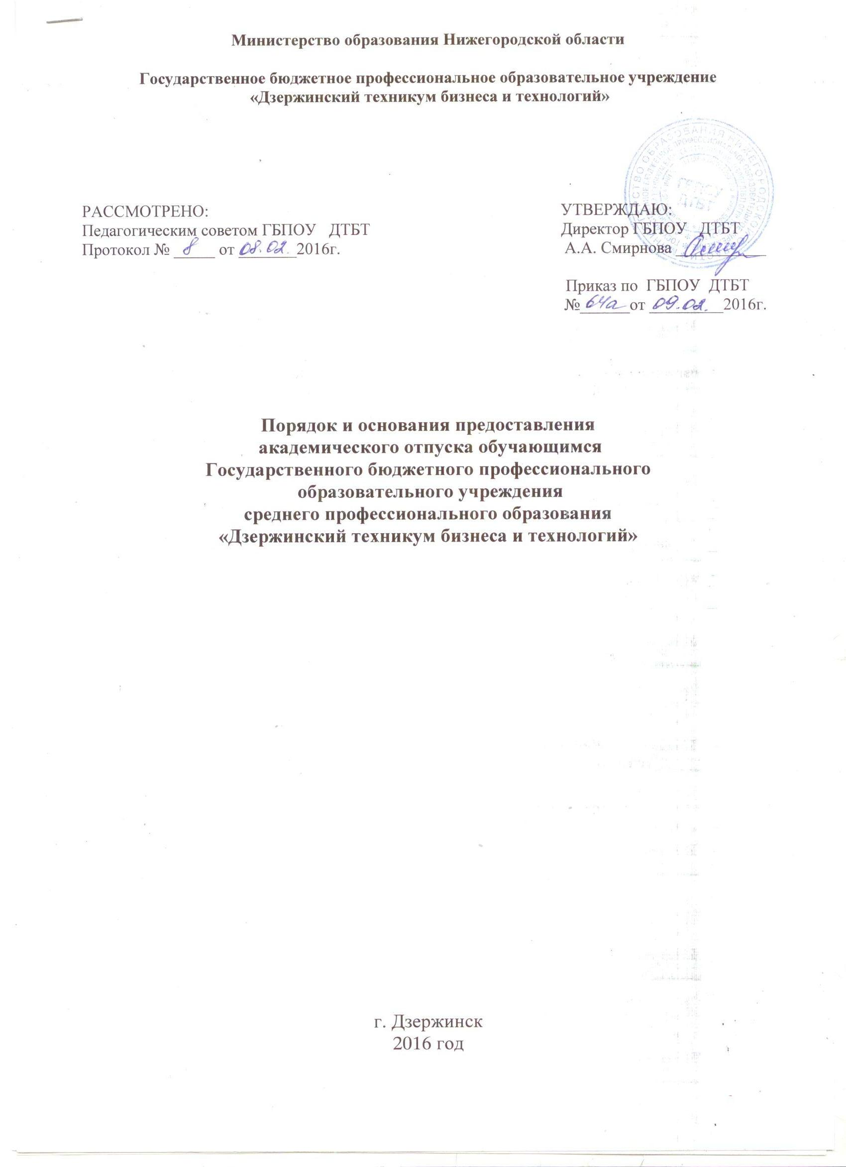

Порядок и основания предоставления академического отпуска обучающимся
1. Настоящие порядок и основания устанавливают общие требования к процедуре предоставления академических отпусков лицам, обучающимся по образовательным программам среднего профессионального образования (обучающимся) (далее - обучающиеся), а также основания предоставления указанных отпусков обучающимся.

Настоящий Порядок разработан на основании Порядка и оснований предоставления академического отпуска обучающимся, утверждённым приказом Министерства образования и науки Российской Федерации от 13 июня 2013 г. N 455 "Об утверждении Порядка и оснований предоставления академического отпуска обучающимся".
2. Академический отпуск предоставляется обучающемуся в связи с невозможностью освоения образовательной программы среднего профессионального образования (далее - образовательная программа) в ГБПОУ «Дзержинский техникум бизнеса и технологий» (далее – ГБПОУ ДТБТ, образовательная организация), по медицинским показаниям, семейным и иным обстоятельствам на период времени, не превышающий двух лет.
3. Академический отпуск предоставляется обучающемуся неограниченное количество раз.
4. Основанием для принятия решения о предоставлении обучающемуся академического отпуска является личное заявление обучающегося (далее - заявление), а также заключение врачебной комиссии медицинской организации (для предоставления академического отпуска по медицинским показаниям), повестка военного комиссариата, содержащая время и место отправки к месту прохождения военной службы (для предоставления академического отпуска в случае призыва на военную службу), документы, подтверждающие основание предоставления академического отпуска (при наличии).
5. Решение о предоставлении академического отпуска принимается директором ГБПОУ ДТБТили уполномоченным им должностным лицом в десятидневный срок со дня получения от студента заявления и прилагаемых к нему документов (при наличии) и оформляется приказом директора образовательной организации или уполномоченного им должностного лица.
6. Обучающийся в период нахождения его в академическом отпуске освобождается от обязанностей, связанных с освоением им образовательной программы в организации, и не допускается к образовательному процессу до завершения академического отпуска. В случае, если обучающийся обучается в организации по договору об образовании за счет средств физического и (или) юридического лица, во время академического отпуска плата за обучение с него не взимается.
7. Академический отпуск завершается по окончании периода времени, на который он был предоставлен, либо до окончания указанного периода на основании заявления обучающегося.Обучающийся допускается к обучению по завершении академического отпуска на основании приказа директора ГБПОУ ДТБТ или уполномоченного им должностного лица.
8. Обучающимся, находящимся в академическом отпуске по медицинским показаниям, назначаются и выплачиваются ежемесячные компенсационные выплаты в соответствии с постановлением Правительства Российской Федерации от 3 ноября 1994 г. N 1206 "Об утверждении порядка назначения и выплаты ежемесячных компенсационных выплат отдельным категориям граждан".

